
Комплексные решения систем безопасности

603004, г.Н.Новгород, пр.Кирова 1 корп.1 офис 26
Телефон/факс: (831) 272-52-50, 413-52-36
Email: INTELSERVIS@INBOX.RU, Сайт: WWW.INTELSERVIS.RU
__________________________________________________________________________________________

ИНФОРМАЦИЯ О НОВОМ ДОМОФОНЕ

Уважаемые собственники и жители дома
по адресу: г. Н.Новгород. ул. Верхнепечерская, д. 7, к. 3, под. 1.

В связи с модернизацией (заменой) домофонного оборудования, в Вашем подъезде установлен современный ip-домофон.

Преимущества ip-домофона:
+ сохранены все функции старого «аналогового» домофона;
+ возможность управлять домофоном из мобильного приложения,
находясь в любой точке мира, где есть мобильный интернет.
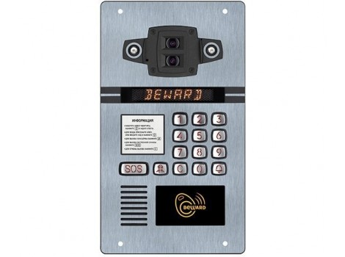

МОБИЛЬНОЕ ПРИЛОЖЕНИЕ ДЛЯ СМАРТФОНА:

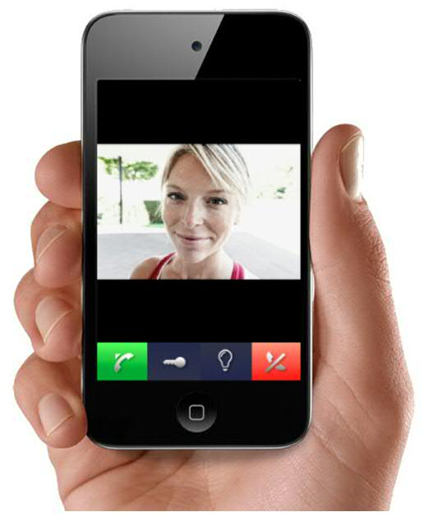
- Прием звонков (аудио и видео);
- Открывание двери подъезда из приложения на смартфоне;
- Просмотр видео с камеры домофона в любое время;
- История посещений (архив звонков в квартиру).

Порядок перехода и пользования жителями дома
на новое домофонное оборудование:

В течение этой недели будут закончены все необходимые работы по настройке работы Мобильного Приложения для Вашего подъезда.

- После замены оборудования всем жителям подъезда необходимо проверить работу своих домофонных ключей на дверях своего подъезда;

- С понедельника (24.10.22г) Вы можете подать заявку на Мобильное Приложение;

- Сейчас необходимо проверить работу новых домофонных ключей и работу трубок в квартирах.

В случаях, каких либо замечаний необходимо подать заявку по телефонам компании: 272-52-50; 413-52-36

Как установить новое мобильное приложение на смартфон:

- Позвонить в домофонную компанию «Технический Центр ИнтелСервис» по
тел. 272-52-50, или 413-52-36;

- Назвать свои ФИО и № контактного телефона;

- После добавления ваших данных в программу, на Ваш номер придет СМС с ссылкой для скачивания мобильного приложения;

- Скачиваете мобильное приложение от нашей компании-партнера Мобильные Теле Системы (МТС);

- Начинайте пользоваться новыми возможностями Вашего нового Умного домофона.

